Tir au panier en face : 1 point par panier

CP CE1 CE 2
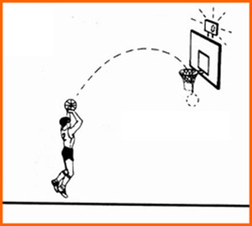
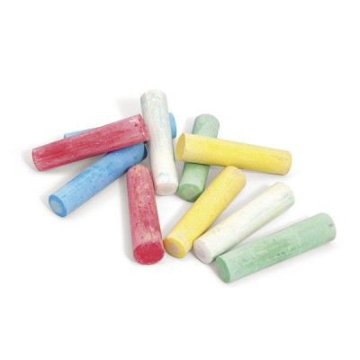

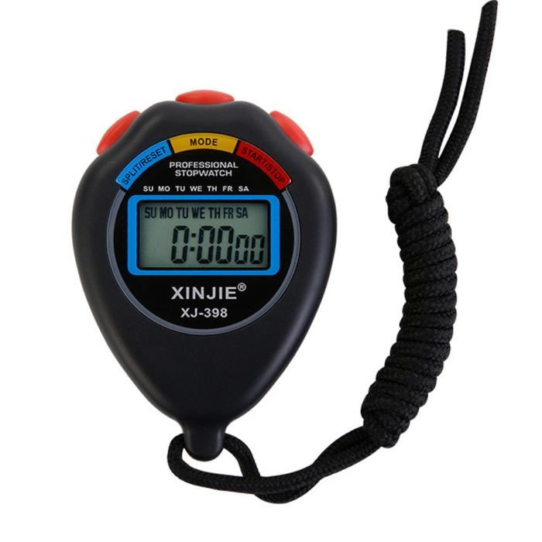

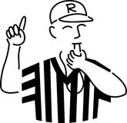

Le camarade compte les points et chronomètre : 1 minute

L’enfant se place en face du panier puis tire.
On change les rôles à chaque partie. L’enfant peut jouer 3 parties par récréation.
On garde le meilleur score.

Tir au panier à droite,
1 point par panier

CP CE1 CE 2

Le camarade compte les points et chronomètre : 1 minute
L’enfant se place à droite du panier puis tire.
On change les rôles à chaque partie. L’enfant peut jouer 3 parties par récréation.
On garde le meilleur score.

Tir au panier à gauche,
1 point par panier
Le camarade compte les points et chronomètre : 1 minute
L’enfant se place à gauche du panier puis tire.
On change les rôles à chaque partie. L’enfant peut jouer 3 parties par récréation.
On garde le meilleur score.

CP CE1 CE 2

